

**项目名称**：高校学生社会实践管理平台

**学 院**：管理科学与工程学院

**指导老师**：张晓春

**项目作者**：徐盛

**可**

**行**

**性**

**分**

**析**

**报**

**告**

**目录**

1、引言 2

1.1编写目的 2

1.2项目背景 2

1.3定义 3

2、可行性研究的前提 3

2.1要求 3

2.2目标 3

2.3条件、假定和限制 3

3、可行性研究 3

3.1系统分析 3

3.2系统数据流图和数据字典 4

3.3系统可行性 7

4、成本效益分析 7

4.1支出 7

4.2收益 8

4.3收益/投资比 8

4.4投资回报周期 8

5、结论 8

# 1、引言

## 1.1编写目的

编写本报告的目的是研究当代高校学生社会实践管理平台的总体需求，以及实现方案，并分析开发此系统的可行性，为决策者提供是否开发该系统的依据和建议。

## 1.2项目背景

建议开发软件名称：高校学生社会实践管理平台

项目的提出者：张晓春老师

开发者：徐盛

用户：全体读者

项目与其他系统的关系：SQL Server，Visual Studio，web

## 1.3定义

某高校学生社会实践平台是能够发挥其教学科研的作用的至关重要技术平台。为提学生报名的效率，减轻审核的工作负担，我打算设计一个学生们的报名信息进行有效地分类、管理，做到可以为教职人员提供准确的信息。社会实践管理平台的，打破了报名统计带来的检索困难、信息不准确、管理效率低的困境。

# 2、可行性研究的前提

## 2.1要求

系统的主要功能如下：

1.登录管理：社会实践管理系统检查每位同学的姓名、学号核实正确性。

2.信息填写管理：本系统可实现同学网上填报个人信息，并核实学号与姓名是否匹配。

3.作品管理：已报名用户可以上传作品并展示。

4.评估管理：教师可通过平台查看同学上交的作品，并予以评估。

## 2.2目标

系统的开发目标如下：

1.实现学生的线上报名，便于方便地填写个人信息。

2.相比于传统的报名提高了准确性。

3.提高报名管理效率，减少人力资源的浪费。

4.建立高效的信息传输和服务平台，提高信息处理速度和资源利用率。

5.实现管理服务多元化。

## 2.3条件、假定和限制

建议软件运行的最短寿命：10年

经费来源：政府支持，外部融资

使用限制：投放于各大图书馆

硬件条件：终端机为PC机

运行环境：Windows系统

开发软件：web，SQL Server，Visual Studio

# 3、可行性研究

## 3.1系统分析

本系统主要用于高校社会实践的报名和管理操作。针对大学生参与的社会实践平台，设计了用户登录子系统，报名子系统，增删改信息子系统，作评上传子系统，作品展示子系统和教师评分子系统，这些子系统全面的包含了高校社会实践管理平台的主要业务，可以全面实现学生的登录，报名，信息修改和作品上传以及维护等工作。高校社会实践管理平台是一种基于统一规划的数据库数据管理新模式，对学生报名以及作品地管理，其实是对报名信息和学生所上传数据的管理。系统采用智能导航式界面设计，在业务规则实现方面更加注重智能化，流程化和规范化，有助于大大地提升社会实践管理效率和服务质量。

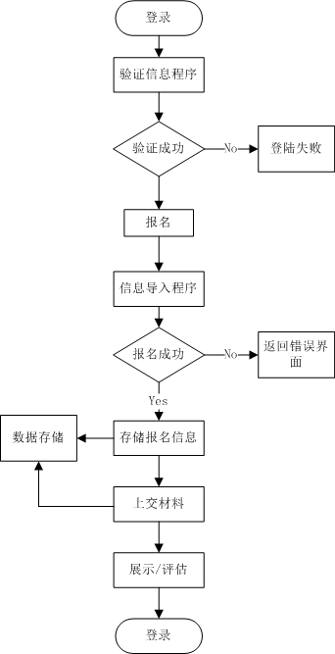

图1 系统流程图

## 3.2系统数据流图和数据字典

1.数据流图

数据流图形象地描述了系统中数据流动和处理的过程，是软件工程在系统分析过程中必不可少的工具，是展现系统逻辑功能的重要组成部分，是结构开发得心应手的应用工具。从需求分析的步骤所得出的结果，分析学生社会实践管理系统的构造，可以得到基础的成果。下图是高校社会实践管理系统顶层，0层和1层的系统流程图。

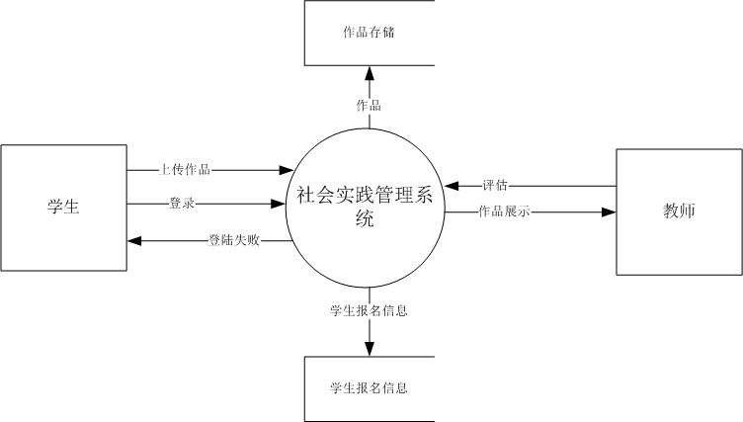

**图2 顶层DFD**

顶层DFD包括学生、教师等数据项；社会实践管理系统为处理操作；数据流若干；作品存储和学生报名信息为数据存储。

2.数据字典

系统中所有的数据元素的详细说明的汇总就是数据字典，它界定和说明了系统中的数据项，数据结构，数据存储，数据流等信息，也清楚细致地说明了各个数据。下图是图书管理系统的数据字典。

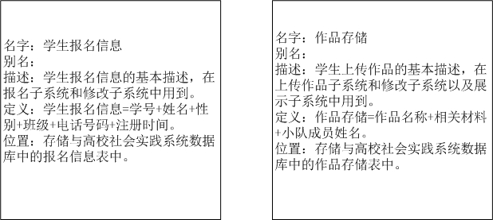

## 3.3系统可行性

1.技术可行性

在充分考虑当前现有技术手段的优缺点后，我们采用Visual Studio使用C#来开发系统。Visual Studio是现今做得最好的一款多语言集成开发环境，用户可以通过准确的接口在Visual Studio上实现多种语言程序的互联。数据库则使用Microsoft SQL Server 2012 进行创建设计。SQL Server为数据管理与分析带来了灵活性，允许系统在快速变化的环境中从容响应，从而获得竞争优势。两种软件结合使用，极大地减少了系统开发过程中的技术障碍，并能使系统开发周期明显缩短。综上所述，现有技术可以满足学生社会实践管理系统的开发任务。

2.经济可行性

本系统旨在为广大高校学生提供一个更丰富、更便利的社会实践管理平台，助力实现高效报名及作品上传，可有效减少人力资源的浪费及提高管理效率。本系统对开发环境没有太高的要求，适用于各种操作系统，前期开发只需要电脑作为工具，开发过程中所使用的软件也为市面上很常见的，无需大量投资。系统建成投入使用后，主要支出的费用为系统的管理费以及维护费。但在收益方面，除了基本的合作收益外，由于其为学生提供了便利，为社会和学校提升了管理效率，因此有利于不断提高系统的市场竞争力，为系统的进一步推广升值创造条件。综上所述，本系统的投入成本较低，而其长期所带来的收益较高，从经济层面来看，此系统符合可行性要求。

3.操作可行性

本系统具有较高的操作可行性，我们针对学生、教师等不同类型用户设计了不同的用户界面，以适应其不同的使用目的与需求，页面的功能均简单明了，操作起来快捷方便，不论是学生还是教师都能很快上手。另外，本系统无论是控件使用，提示信息措辞，还是颜色、窗口布局风格，都遵循统一的标准，做到真正的一致，使用户使用起来能够建立起精确的心理模型，熟练使用了一个界面后，切换到另外一个界面能够很轻松的推测出各种功能，名词语句也不需要费神理解，综上所述，此系统具有明显的操作可行性。

4.法律可行性

该系统为自主研发，通过课堂上学习到的基本编程语言以及系统创建知识，查阅相关论文和网上资料学习到的算法和知识等进行开发设计的，且所使用的软件开发工具均为正版，即开发所使用的所有技术资料都是合法得到，因此本系统不存在侵犯他人成果或侵犯他人版权的问题。此外，系统严格保护用户的所有个人信息，不会泄露系统使用者的个人隐私。综上所述，本系统在法律层面上符合可行性要求。

# 4、成本效益分析

## 4.1支出

就目前使用的开发技术来说，图书管理系统的功能目标能够达到，利用现有的技术在规定的期限内开发工作基本能够完成，基本支出为100000元。

1．基本建设投资

a.PC机一台：8000元

b.开发工具：1000元

c.数据库管理软件：1500元

d.安全与保密设备：3000元

总计：13500元

2．其他一次性支出

a.系统研究：1500元

b.开发计划与测量基准的研究：1000元

c.数据库的建立：1500元

d.检查费用和技术管理性费用：2000元

e.培训费及开发人员安装所需要的一次性支出费用：1000元

总计：7000元

3．非一次性支出

a.设备的更新和维护费用：5000元/年

b.软件更新和维护作用：1000元/年

c.公用设备，如机房的水电支出：30000元/年

d.其他经常性支出：8000元/年

总计：44000元

## 4.2收益

1．基本收益

每个系统配有相应的登录设备，不需要购买相应的功能设备，节省30000元。而且每个学校使用该管理系统需要支付相关的版权费用，约40000元。

2．不可定量的收益

由于新系统服务使用方便，节约了学校的人力、物力、财力，大大提高了图书馆的管理效率，平均每天收益多150元，每年收益大概40500元。

## 4.3收益/投资比

由于在系统正式投入运行之前，没有做具体的统计，但是人力物力消耗巨大，做了初略的统计。本系统投入运行之后，预期会给社会实践平台带来可观的收益，在管理上也会带来可观的收益，在管理上也会带来极大的便利，会节约许多不必要的资源浪费。根据相关数据的统计，可以粗略地计算出收益投资比约为4/5。

## 4.4投资回报周期

根据投资和收益的分析，我们可以知道，系统投入运行后，大概在1年内便可以收回投入成本，剩下三年大概收益158580元。

# 5、结论

高校社会实践管理平台提供了可靠的报名和作评上传平台，且具有操作简单、功能全面和工作效率高的特点。用户可以通过本系统网上报名，极大地节省了时间成本；也可以通过本系统上传自己的作品，方便后续的展示与评估做出便利。教师也可以通过方便地浏览和评估学生作品，减轻工作负担。行性研究和成本效益分析可以得出，该系统完全具备设计开发的条件与意义。